05.06.2020r.
Zestaw ćwiczeń do wykonania w domu- IA
Temat: Zajęcia ruchowe na świeżym powietrzu

Rozgrzewka: Poniższe ćwiczenia można wykonać w parku, na boisku, bądź w blisko dostępnym miejscu.
- Bieg – ćwiczenie wykonujmy przez 3 minuty.
Każde z ćwiczeń wykonujemy około10 sekund.
- Bieg z wysokim podnoszeniem kolan- skip A.
- Bieg z uderzeniem piętami po śladki- skip C.
- Bieg z krążeniem ramion w przód.
- Bieg z krążeniem ramion w tył.
- Bieg, na sygnał opiekuna wykonujemy przysiad i wyskok w górę.
- Bieg, na sygnał opiekuna zmieniamy kierunek biegu w przeciwna stronę.
- Bieg, na sygnał opiekuna zatrzymujemy się i wykonujemy skłon tułowia do podłoża.
- Bieg bokiem- krok odstawno- dostawny.
- Marsz- maszerujemy 3 minuty.
Część główna: Do wykonania ćwiczeń potrzebna będzie ławka. Każde ćwiczenie powtarzamy 10 razy. Całą serie powtarzamy trzykrotnie z pięciominutowymi przerwami.
- Pompki w oparciu o ławkę- stajemy naprzeciwko oparcia ławki na którym kładziemy ręce i wykonujemy ugięcia ramion.
- Przysiady- stajemy naprzeciwko oparcia ławki na którym kładziemy ręce i wykonujemy przysiady.
- Wymachy nóg w tył- stajemy naprzeciwko oparcia ławki na którym kładziemy ręce i wykonujemy wymachy nóg do tyłu ( wykonujemy wymachy na prawą i lewą nogę)
- Wymachy nóg na boki- j.w. , wykonujemy wymachy nóg na boki.
- Pół przysiad- stajemy tyłem do siedzenia, wykonujemy pół przysiady ( uginamy nogi na wysokość siedzenia ławki, ale nie siadamy na nią).
- Siadamy na ławce, jedna noga uniesiona w powietrze, druga oparta na podłoże. Wykonujemy wstawanie na jednej nodze. Można pomóc sobie odpychając się rękami. Ćwiczenie wykonujemy na dwie nogi.
- Wchodzenie na ławkę- stajemy naprzeciwko ławki, wchodzimy na nią zaczynając raz od prawej raz od lewej nogi.

ĆW. 7 ĆW. 6
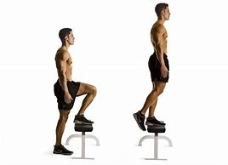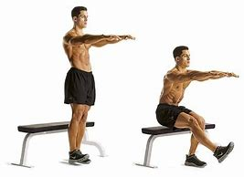
Część końcowa:
Wykonaj rozciąganie rąk wzorując się na poniższym zdjęciu. Powtórz ćwiczenie trzykrotnie na każdą rękę.
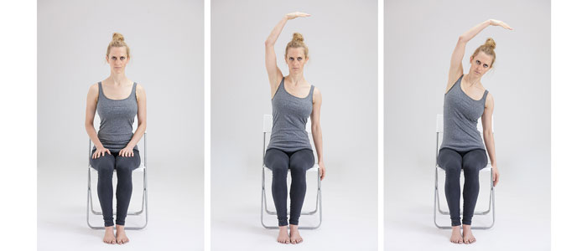

Adres e-mail: mwykupil96@gmail.com
Telefon kontaktowy: 785535564
Konsultację z nauczycielem możliwe każdego dnia o godzinie 12.00-16.00
Oczywiście istnieje możliwość zaproponowania kontaktu w innych godzinach, postaram się dostosować do możliwości komunikacyjnych uczniów oraz opiekunów.
Proszę pamiętać o zachowaniu bezpieczeństwa i wykonywaniu ćwiczeń w obecności opiekuna.

Proszę o odpowiedź na poniższe pytanie zaznaczając właściwe zdanie, bądź wysłanie mi odpowiedzi poprzez meila lub smsem na adresy zamieszczone powyżej.
Pytanie nr 1. Czy zadania wykonałeś:
- Samodzielnie
- Z niewielką pomocą członków rodziny
- Z dużą pomocą członków rodziny

